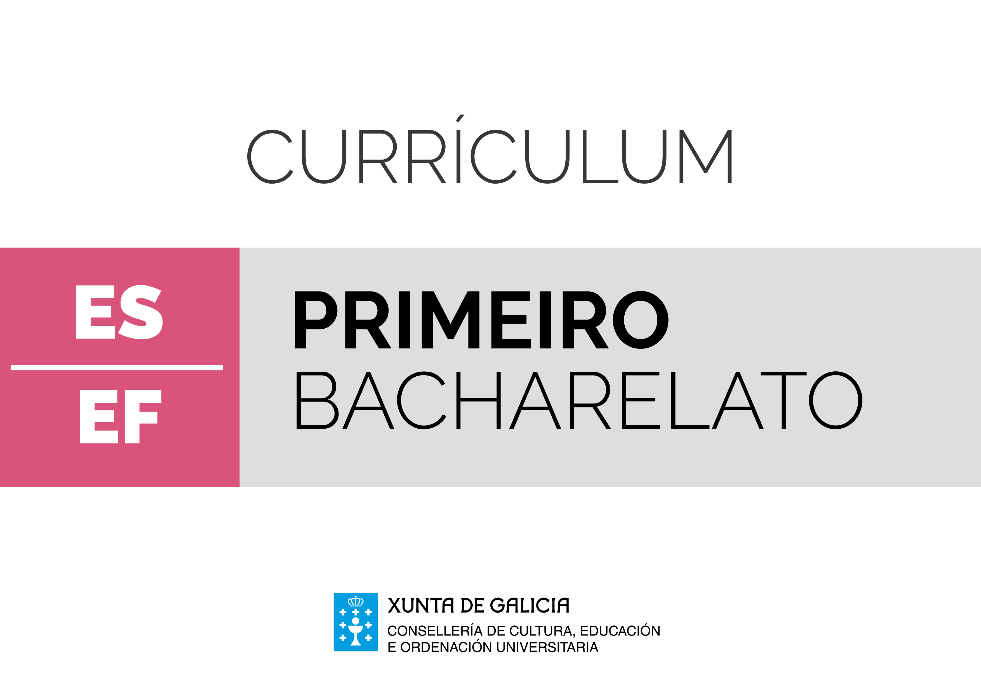**Bloque de materias específicas**

**Educación Física**

Introdución

A materia de Educación Física ten como finalidade principal que os alumnos e as alumnas alcancen a competencia motriz, entendida como un conxunto de coñecementos, procedementos, actitudes e emocións que interveñen nas múltiples interaccións que realiza unha persoa no seu medio e coas demais, que permite que o alumnado supere os problemas motores propostos tanto nas sesión de Educación Física como na súa vida cotiá; sempre actuando de forma coherente e en concordancia co nivel de desenvolvemento psicomotor, e outorgándolle especial sensibilidade á atención á diversidade nas aulas, utilizando estratexias inclusivas e procurando a integración dos coñecementos, os procedementos, as actitudes e as emocións que se vinculan á conduta motora.

A competencia motriz, malia non estar recollida como unha das competencias clave, é fundamental para o desenvolvemento destas, nomeadamente o das competencias sociais e cívicas, de aprender a aprender, de sentido de iniciativa e espírito emprendedor, de conciencia e expresións culturais, da competencia matemática e as competencias básicas en ciencia e tecnoloxía e, en menor medida, da de comunicación lingüística e da competencia dixital. O traballo por competencias integra un coñecemento de base conceptual, outro relativo ás destrezas e, por último, un con grande influencia social e cultural, que implica un conxunto de valores e actitudes.

O presente currículo de Educación Física mantén a coherencia e a homoxeneidade coa etapa de educación primaria, nas etapas da ESO e do bacharelato, entendendo a materia como un continuo, tanto nos seus contidos como nas aprendizaxes que debe conseguir o alumnado ao longo de todas as etapas do sistema educativo.

Na educación secundaria obrigatoria e no bacharelato o alumnado utilizará o seu potencial motor á vez que desenvolve todas as súas capacidades. Isto implica mobilizar toda unha serie de coñecementos, habilidades motrices, actitudes e valores en relación co corpo, en diversas situacións de ensino e aprendizaxe, nas que a experiencia individual e colectiva permita adaptar a conduta motriz a diferentes ámbitos, conseguindo que o alumnado sexa un suxeito activo, responsable da xestión do seu estilo de vida saudable.

Nestas etapas educativas, a Educación Física debe permitir incrementar e mellorar o seu compromiso motor, sempre adecuado ás súas posibilidades, e desenvolver as habilidades motrices específicas con complexidade crecente á medida que se progresa nos sucesivos cursos.

As propias actividades axudarán, ademais, a desenvolver a relación coas demais persoas, o respecto, a atención especial á igualdade de xénero, entendendo as diferenzas relativas ás capacidades psicofísicas entre as rapazas e os rapaces, os condicionantes dos estereotipos sociais, a colaboración, o traballo en equipo, o xogo limpo, a resolución de conflitos, o recoñecemento do esforzo para lograr metas, a aceptación de regras establecidas e o desenvolvemento da iniciativa individual.

Educación Física, tanto na etapa de ESO coma no bacharelato, terá como fin estratéxico introducir o alumnado cara a práctica de actividades físico-deportivas e artístico-expresivas, nas que poida manter un papel de practicante activo ao longo da súa vida, tendo en conta as novas formas de prácticas motrices que xorden na sociedade actual, moitas delas vinculadas ao contorno próximo do alumnado pola motivación intrínseca que representan.

Cómpre salientar os xogos e os deportes tradicionais galegos, que, xunto coas danzas e os bailes propios de Galicia, supoñen un elemento importante de transmisión do noso patrimonio artístico e cultural, ademais de fomentar as relacións interxeracionais.

As propostas didácticas deben incorporar a reflexión e a análise dos procesos de ensino e aprendizaxe, co fin de facilitar estratexias de transferencia dos coñecementos a outras situacións.

Para facilitar a concreción curricular de Educación Física establécense dez criterios de avaliación para o primeiro ciclo da ESO, que abrangue os tres primeiros cursos, doce para o cuarto curso da ESO e nove para o primeiro curso de bacharelato, criterios que establecen os resultados que se deben conseguir por medio dos estándares de aprendizaxe. Estes permitirán definir os resultados das aprendizaxes e concretarán, mediante accións, o que o alumnado debe saber e saber facer na materia de Educación Física. Estes estándares están graduados e secuenciados ao longo de todas as etapas e, unha vez finalizadas estas, todos eles deberán estar alcanzados e consolidados.

Os contidos preséntanse distribuídos en catro grandes bloques:

* Bloque 1. Contidos comúns.
* Bloque 2. Actividades físicas artístico-expresivas.
* Bloque 3. Actividade física e saúde.
* Bloque 4. Os xogos e as actividades deportivas.

Esta distribución non determina métodos concretos; unicamente responde a unha forma de organizar os contidos dun xeito enlazado atendendo á configuración cíclica do ensino da materia, construíndo uns coñecementos sobre os outros, como unha estrutura de relacións observables, de maneira que se facilite a súa comprensión e aplicación en contextos cada vez máis enriquecedores e complexos. Tampouco implica unha organización pechada, xa que permite organizar os contidos de diferentes formas, adoptando a metodoloxía máis adecuada ás características tanto do grupo de alumnos e alumnas como dos propios contidos.

Os contidos do bloque común, pola súa natureza transversal, traballaranse ao longo do curso de xeito integrado cos contidos do resto dos bloques, dado que trata aspectos como a construción das fases dunha sesión, o aseo persoal, a participación nas actividades físicas independentemente do propio nivel de execución, a resolución de conflitos mediante o diálogo e a aceptación das regras establecidas, as posibilidades que presentan as actividades físico-deportivas como formas de lecer activo e de utilización responsable do contorno, o control de riscos, o desenvolvemento da iniciativa individual e de hábitos de esforzo, as actitudes, a confianza, o uso adecuado dos materiais e dos espazos, e a integración das tecnoloxías da información e da comunicación.

O bloque segundo trata os contidos que teñen que ver coa interpretación e a execución de accións motrices, utilizando técnicas de expresión corporal, baile e outros recursos artísticos.

O terceiro bloque inclúe todos os aspectos relacionados coa saúde que se poden abordar desde a práctica da actividade física, segundo as recomendacións de diversos organismos de ámbito internacional, estatal e autonómico.

No bloque dos xogos e as actividades deportivas tamén están incluídos todos os tipos de actividades físico-deportivas desenvolvidas no medio natural.

Os contidos asociados aos criterios de avaliación de cada bloque en cada curso serán concretados nas programacións didácticas, de xeito que cada centro docente poida determinalos en función das instalacións e dos recursos materiais dos que dispón, ademais das características do contorno onde se localiza. Estes contidos serán diferentes nos primeiros cursos, para que o alumnado poida iniciarse nunha grande variedade de actividades físico-deportivas e artístico-expresivas. Nos últimos cursos estes contidos poderán ser perfeccionados sobre a base das aprendizaxes anteriores.

Como consecuencia de todo o anterior, establécese unha serie de orientacións metodolóxicas para a materia que favorecerán un enfoque competencial, así como a consecución, a consolidación e a integración dos estándares por parte do alumnado:

* Educación Física nestas etapas terá un carácter eminentemente práctico e vivencial.
* A asimilación das aprendizaxes e a adaptación ao traballo do alumnado en Educación Física aconsella a distribución das dúas sesións semanais en diferentes días.
* A selección dos contidos e das metodoloxías activas e contextualizadas debe asegurar o desenvolvemento das competencias clave ao longo destas etapas.
* O uso de estruturas de aprendizaxe cooperativa posibilitarán a resolución conxunta das tarefas e dos problemas, e potenciarán a inclusión do alumnado.
* O profesorado deseñará diferentes tipos de tarefas e secuencias adaptadas aos niveis, ás formas e aos ritmos de aprendizaxe dos alumnos e das alumnas, co obxecto de atender á diversidade na aula e personalizar os procesos de construción das aprendizaxes. Débese potenciar o uso dunha variedade de materiais e recursos o máis ampla posible, considerando especialmente a integración das tecnoloxías da información e da comunicación desenvolvidas nos últimos tempos en diferentes ámbitos da Educación Física.
* Favoreceranse metodoloxías que teñan a súa base na descuberta guiada, a resolución de problemas, o traballo por retos e proxectos, e a cooperación, tendo presente o desenvolvemento da creatividade do alumnado.
* Deberá procurarse a implicación das familias como un factor clave para facer dos alumnos e das alumnas auténticos suxeitos activos dunha xestión cada vez máis autónoma e comprometida da súa saúde, mediante a adquisición de hábitos de vida saudables.

Finalmente, é necesaria unha axeitada coordinación entre o equipo docente sobre as estratexias metodolóxicas e didácticas que se utilicen co alumnado. Os departamentos didácticos, logo dunha reflexión, deben formular con criterios consensuados unha estratexia metodolóxica común para desenvolver ao longo do proceso de ensino e aprendizaxe do alumnado, considerando, ademais, que a promoción da práctica diaria de deporte e o exercicio físico por parte dos alumnos e das alumnas durante a xornada escolar debe formar parte do seu desenvolvemento integral.

|  | Educación Física. 1º de bacharelato | | |  |
| --- | --- | --- | --- | --- |
| Obxectivos | Contidos | Criterios de avaliación | Estándares de aprendizaxe | Competencias clave |
|  | Bloque 1. Contidos comúns en Educación Física | | |  |
| * b * c * i * m * ñ * p | * B1.1. Actividade física como recurso de lecer activo: efectos sobre a saúde e como fenómeno sociocultural. * B1.2. Saídas profesionais. | * B1.1. Valorar a actividade física desde a perspectiva da saúde, a satisfacción, a autosuperación e as posibilidades de interacción social e de perspectiva profesional, adoptando actitudes de interese, respecto, esforzo e cooperación na práctica da actividade física | * EFB1.1.1. Deseña, organiza e participa en actividades físicas, como recurso de lecer activo, valorando os aspectos sociais e culturais que levan asociadas e as súas posibilidades profesionais futuras, e identificando os aspectos organizativos e os materiais necesarios. | * CSC |
| * EFB1.1.2. Adopta unha actitude crítica ante as prácticas de actividade física que teñen efectos negativos para a saúde individual ou colectiva, e ante os fenómenos socioculturais relacionados coa corporalidade e os derivados das manifestacións deportivas. | * CSC |
| * a * b * c * h * m * n * ñ * o | * B1.3. Prevención dos elementos de risco asociados ás actividades físico-deportivas e artístico-expresivas, ao contorno, á fatiga e aos materiais e os equipamentos. | * B1.2. Controlar os riscos que pode xerar a utilización dos equipamentos, o contorno e as propias actuacións na realización das actividades físico-deportivas e artístico-expresivas, actuando de forma responsable no seu desenvolvemento, tanto individualmente como en grupo. | * EFB1.2.1. Prevé os riscos asociados ás actividades e os derivados da propia actuación e da do grupo. | * CSIEE |
| * EFB1.2.2. Usa os materiais e os equipamentos atendendo ás súas especificacións técnicas. | * CSIEE |
| * EFB1.2.3. Ten en conta o nivel de cansazo como un elemento de risco na realización de actividades que requiren atención ou esforzo. | * CSIEE |
| * a * b * c * h * m * ñ * o | * B1.4. Actividades físico-deportivas: regras sociais e contorno. * B1.5. Integración social nas actividades físico-deportivas. * B1.6. Desenvolvemento da capacidade de traballo en equipo e de cooperación. * B1.7. Xogo limpo como actitude social responsable. | * B1.3. Amosar un comportamento persoal e social responsable respectándose a si mesmo/a, ás outras persoas e o contorno, no marco da actividade física. | * EFB1.3.1. Respecta as regras sociais e o contorno en que se realizan as actividades físico-deportivas. | * CSC |
| * EFB1.3.2. Facilita a integración doutras persoas nas actividades de grupo, animando á súa participación e respectando as diferenzas. | * CSC |
| * b * d * e * f * g * l * m * ñ | * B1.8. Emprego das tecnoloxías axeitadas para a obtención e o tratamento de datos, para a procura, a selección e a crítica de información sobre a materia, e para a comunicación de proxectos, resultados e conclusións de traballos. | * B1.4. Utilizar as tecnoloxías da información e da comunicación para mellorar o seu proceso de aprendizaxe, aplicando criterios de fiabilidade e eficacia na utilización de fontes de información e participando en ámbitos colaborativos con intereses comúns. | * EFB1.4.1. Aplica criterios de procura de información que garantan o acceso a fontes actualizadas e rigorosas na materia. | * CD * CCL |
| * EFB1.4.2. Comunica e comparte a información coa ferramenta tecnolóxica axeitada, para a súa discusión ou a súa difusión. | * CD * CCL |
|  | Bloque 2. Actividades físicas artístico-expresivas | | |  |
| * b * d * m * n * ñ * p | * B2.1. Composicións individuais e colectivas nas actividades físicas artístico-expresivas. | * B2.1. Crear e representar composicións corporais individuais ou colectivas con orixinalidade e expresividade, aplicando as técnicas máis apropiadas á intencionalidade da composición. | * EFB2.1.1. Colabora no proceso de creación e desenvolvemento das composicións ou montaxes artísticas expresivas. | * CCEC |
| * EFB2.1.2. Representa composicións ou montaxes de expresión corporal individuais ou colectivas, axustándose a unha intencionalidade de carácter estética ou expresiva. | * CCEC |
| * EFB2.1.3. Adapta as súas accións motoras ao sentido do proxecto artístico expresivo. | * CCEC |
|  | Bloque 3. Actividade física e saúde | | |  |
| * b * d * l * m * ñ | * B3.1. Beneficios da práctica regular de actividade física e valoración da súa incidencia sobre a saúde. * B3.2. Hixiene postural na actividade física e en distintos campos profesionais. * B3.3. Alimentación e actividade física. * B3.4. Metodoloxías específicas de recuperación tras o exercicio físico. | * B3.1. Mellorar ou manter os factores da condición física e as habilidades motoras cun enfoque cara á saúde, considerando o propio nivel e orientándoos cara ás súas motivacións e cara a posteriores estudos ou ocupacións. | * EFB3.1.1. Integra os coñecementos sobre nutrición e balance enerxético nos programas de actividade física para a mellora da condición física e saúde. | * CMCCT |
| * EFB3.1.2. Incorpora na súa práctica os fundamentos posturais e funcionais que promoven a saúde. | * CMCCT |
| * EFB3.1.3. Utiliza de forma autónoma as técnicas de activación e de recuperación na actividade física. | * CMCCT |
| * EFB3.1.4. Alcanza os seus obxectivos de nivel de condición física dentro das marxes saudables, asumindo a responsabilidade da posta en práctica do seu programa de actividades. | * CMCCT |
| * b * d * i * l * m * ñ | * B3.5. Aceptación da responsabilidade no mantemento e na mellora da condición física. * B3.6. Criterios fundamentais e métodos básicos para a planificación e o desenvolvemento da actividade física para a saúde. * B3.7. Manexo e control dos compoñentes fundamentais da carga na práctica da actividade física: o volume, a intensidade e a densidade do esforzo. * B3.8. Probas de avaliación das capacidades físicas e coordinativas orientadas á saúde. * B3.9. Plan persoal de acondicionamento físico orientado á saúde. * B3.10. Análise da influencia dos hábitos sociais cara a un estilo de vida activo. | * B3.2. Planificar, elaborar e pór en práctica un programa persoal de actividade física que incida na mellora e no mantemento da saúde, aplicando os sistemas de desenvolvemento das capacidades físicas implicadas, tendo en conta as súas características e nivel inicial, e avaliando as melloras obtidas. | * EFB3.2.1. Aplica os conceptos aprendidos sobre as características que deben cumprir as actividades físicas cun enfoque saudable á elaboración de deseños de prácticas en función das súas características e dos seus intereses persoais. | * CMCCT |
| * EFB3.2.2. Avalía as súas capacidades físicas e coordinativas considerando as súas necesidades e motivacións, e como requisito previo para a planificación da súa mellora. | * CMCCT |
| * EFB3.2.3. Concreta as melloras que pretende alcanzar co seu programa de actividade. | * CMCCT |
| * EFB3.2.4. Elabora e leva á práctica o seu programa persoal de actividade física, conxugando as variables de frecuencia, volume, intensidade e tipo de actividade. | * CMCCT |
| * EFB3.2.5. Comproba o nivel de logro dos obxectivos do seu programa de actividade física, reorientando as actividades nos aspectos que non chegan ao esperado. | * CMCCT |
| * EFB3.2.6. Formula e pon en práctica iniciativas para fomentar o estilo de vida activo e para cubrir as súas expectativas. | * CMCCT |
|  | Bloque 4. Os xogos e as actividades deportivas | | |  |
| * b * d * m * ñ * p | * B4.1. Xogo, actividades deportivas individuais e de adversario, e actividades físicas no medio natural. * B4.2. Perfeccionamento técnico e aplicación de normas tácticas fundamentais para a realización de xogos, actividades deportivas individuais e de adversario/a, e deporte alternativo practicadas nas etapas anteriores. * B4.3. Planificación e realización de actividades físicas en contornos non estables. | * B4.1. Resolver situacións motoras en diferentes contextos de práctica aplicando habilidades motoras específicas individuais ou de adversario/a con fluidez, precisión e control, perfeccionando a adaptación e a execución dos elementos técnicos desenvolvidos no curso anterior. | * EFB4.1.1. Perfecciona as habilidades específicas das actividades individuais que respondan aos seus intereses. | * CAA * CSIEE |
| * EFB4.1.2. Adapta a realización das habilidades específicas aos condicionantes xerados polos compañeiros e as compañeiras, e polas persoas adversarias, nas situacións colectivas. | * CAA * CSIEE * CSC |
| * EFB4.1.3. Resolve con eficacia situacións motoras nun contexto competitivo. | * CAA * CSIEE |
| * EFB4.1.4. Pon en práctica técnicas específicas das actividades en ámbitos non estables, analizando os aspectos organizativos necesarios. | * CAA * CSIEE |
| * a * b * c * m * p | * B4.4. Aplicación do coñecemento dos fundamentos básicos técnicos, tácticos e regulamentarios dos xogos, das actividades deportivas e do deporte alternativo. | * B4.2. Solucionar de xeito creativo situacións de oposición, colaboración ou colaboración-oposición en contextos deportivos ou recreativos, adaptando as estratexias ás condicións cambiantes que se producen na práctica. | * EFB4.2.1. Desenvolve accións que conduzan a situacións de vantaxe con respecto á persoa adversaria, nas actividades de oposición. | * CAA * CSIEE |
| * EFB4.2.2. Colabora con participantes nas actividades físico-deportivas nas que se produce colaboración ou colaboración-oposición, e explica a achega de cadaquén. | * CAA * CSIEE * CSC |
| * EFB4.2.3. Desempeña as funcións que lle corresponden, nos procedementos ou nos sistemas postos en práctica para conseguir os obxectivos do equipo. | * CAA * CSIEE * CSC |
| * EFB4.2.4. Valora a oportunidade e o risco das súas accións nas actividades físico-deportivas desenvolvidas. | * CAA * CSIEE |
| * EFB4.2.5. Formula estratexias ante as situacións de oposición ou de colaboración-oposición, adaptándoas ás características das persoas participantes. | * CAA * CSIEE |